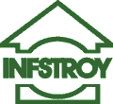 | Петербургский строительный центр |  | 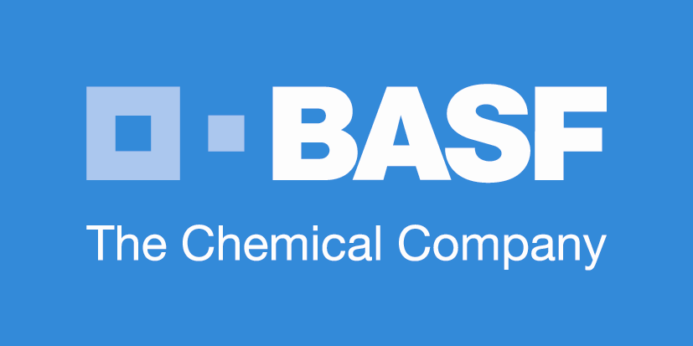  ООО «БАСФ Строительные системы»  119017, Москва, Кадашевская наб., д.14, корп.3.  Тел. (495) 225-64-36, факс (495) 225-64-17  www.stroysist.ru  Официальный дилер в Санкт-Петербурге:  ООО «Балтмонолитстрой»199226, Санкт-Петербург, ул. Кораблестроителей, д. 12. Тел. (812) 635-93-80
 | 197342, Санкт-Петербург, Торжковская ул., 5
 | телефон: | (812) 4965214, (812) 3249997
 | факс: | (812) 4965215
 | e-mail: | irinad@infstroy.ru

Адресат_______________________________________________
БЕСПЛАТНО
16 июня 2011 года в 10-00.
ООО “БАСФ Строительные системы”
и Петербургский строительный центр
проводят семинар для специалистов научных, проектных и подрядных организаций СЗФО по теме:
«Системные решения для ремонта и защиты бетона на объектах энергетического комплекса»
BASF – крупнейший в мире химический концерн со штаб-квартирой в Германии (Людвигсхафен). Производственные мощности концерна расположены на территории 41 страны мира, общее количество сотрудников составляет более 106 000 тысяч человек.
ООО «БАСФ Строительные системы» – подразделение концерна BASF по производству строительной химии в России. Компания производит материалы для ремонта, защиты и гидроизоляции железобетонных конструкций, устройства промышленных полов, добавки в бетон, материалы для подземного строительства и другую продукцию.
Материалы концерна БАСФ применялись на объектах АО «Мосэнерго», Костромской, Рязанской, Шатурской ГРЭС, Саяно-Шушенской, Белореченской ГЭС, Калининской АЭС, ОАО «Ростовэнерго», «Иркутскэнерго», «Янтарьэнерго» и др.
ПРОГРАММА СЕМИНАРА:
1. Требования к материалам для ремонта, защиты и гидроизоляции бетонных и железобетонных конструкций. Основные положения Европейского стандарта EN 1504.
2. Основные принципы и подходы к ремонту объектов энергетики.
3. Материалы для проведения аварийно-восстановительных и ремонтных работ в сжатые сроки, в том числе при отрицательных температурах.
Кофе-брейк - 12-30
4. Материалы для защиты железобетонных конструкций объектов энергетики.
5. Материалы для монтажа оборудования и металлоконструкций.
6. Опыт применения материалов концерна BASF на объектах энергетического комплекса (ГЭС, ТЭЦ, ЛЭП и др.).

Всем участникам семинара будет выдана информационно-техническая документация.
Мероприятие состоится в Выставочном зале Петербургского Строительного Центра по адресу ул. Торжковская д. 5,
Начало регистрации в 9-30 Начало семинара в 10-00
Сотрудники для контактов:
руководитель группы | Данильченко Ирина Георгиевна
менеджеры | Пирожкова Ирина, Кравец Лариса Григорьевна, Старушенко Ирина.
С уважением, ООО «БАСФ Строительные системы», Петербургский строительный центр.
Заполненную регистрационную карточку следует выслать в Петербургский Строительный Центр по факсу: 4965214, 496 5215, 324 9997 до 14.06 2011г. По факту получения нами регистрационной карты, Вы автоматически заноситесь в списки участников.

ООО «БАСФ Строительные системы» | Регистрационная карточка
Название организации
Адрес
Телефон |  | Факс
Ф.И.О., телефоны, должность участников
Специализация

Интересующие вопросы по продукции
В данный момент ведётся
объект (проект)

